暨南大学本科实验报告专用纸
课程名称 高级语言程序设计 成绩评定
实验项目名称 编程实验十 指导教师 张鑫源
实验项目编号 108 实验项目类型 c语言编程 实验地点 家
学生姓名 张晓彤 学号 2019051119
学院 智能科学与工程学院 系 专业 信息安全 实验时间 2020 年 5 月 13 日 午～ 月 日 午 温度 ℃湿度
- 实验目的
设计实验探讨值传递和引用传递两种参数传递方式的差别，并结合实验结果.在实验报告中对两种方式的机制做出说明。
示例:设计函数f₁和f₂，分别采用值传递和引用传递两种方式实现实参与形参之间的数据传递，f₁和f₂的功能均是实现形参数值的互换。
- 实验内容和要求
1.设计合理的输出展示实验结果;
2. 复杂一些, f₁和f₂可以放在独立的源文件中;
- 主要仪器设备
仪器：计算机
实验环境：Visual Studio 2019
- 源程序
源.cpp:
#include <stdio.h>

//调用外部函数
void f1(int ,int);
void f2(int &,int &);
int main()
{
int a = 1;
int b = 2;
printf("a=%d,add_a=%p\n", a, &a);
printf("b=%d,add_b=%p\n\n", b, &b);

//引用函数
f1(a, b);
printf("经f1交换后：\n");
printf("a=%d,add_a=%p\n", a, &a);
printf("b=%d,add_b=%p\n\n", b, &b);

f2(a, b);
printf("经f2交换后：\n");
printf("a=%d,add_a=%p\n", a, &a);
printf("b=%d,add_b=%p\n", b, &b);

return 0;
}

f1值传递.cpp:
#include <stdio.h>
void f1(int a, int b)
{
printf("f1值传递：\n交换前：\n");
printf("a=%d,add_a=%p\n", a, &a);
printf("b=%d,add_b=%p\n", b, &b);

//交换
int temp;
temp = a;
a = b;
b = temp;

printf("交换后：\n");
printf("a=%d,add_a=%p\n", a, &a);
printf("b=%d,add_b=%p\nf1值传递结束\n\n", b, &b);
}

f2引用传递.cpp:
#include <stdio.h>
void f2(int& a, int& b)
{
printf("f2引用传递：\n交换前：\n");
printf("a=%d,add_a=%p\n", a, &a);
printf("b=%d,add_b=%p\n", b, &b);

//交换
int temp;
temp = a;
a = b;
b = temp;

printf("交换后：\n");
printf("a=%d,add_a=%p\n", a, &a);
printf("b=%d,add_b=%p\nf2引用传递结束\n\n", b, &b);
}

- 实验步骤与调试
  - 查阅资料了解各种参数传递方式得：
传递方式 | 函数定义 | 函数调用 | 函数内对a修改的影响
值传递 | f (int a) | f(x) | 外部x不变
指针传递 | f (int *a) | f(&x) | 外部x同步更改
引用传递 | f (int &a) | f(x) | 外部x同步更改
  - 创建两个新的源文件，分别在两个源文件中编写函数f1,f2，后在主函数中分别引用两个源文件中编写的函数f1,f2。
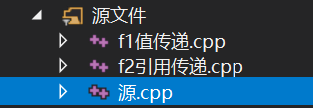
  - 分别输出初始时a , b的值和地址
  - 调用f1函数交换a，b的值：将实参a, b 传递给f1的形参，后输出一次形参a, b 的值和地址，a, b的值进行交换后再输出一次形参a, b 的值和地址。
  - 退出函数f1后，在主函数中再输出一次实参a, b 的值和地址。即可对比值传递实参和形参的值和地址的变化。
  - 继续在主函数中调用f2，重复上述步骤。对比引用传递的实参和形参的值和地址的变化。
- 实验结果与分析
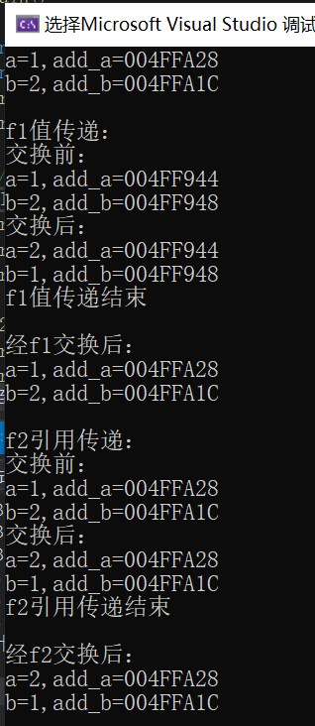 | 初始实参a ,b的值和地址。
 | 调用f1进行 值传递：实参传递给f1的形参。形参a, b的值相同但地址不同
 | 形参的值交换后：a, b的值交换，地址不变，依旧与实参不同。
 | f1结束后输出：实参a, b的值和地址都不变。
 | 调用f2进行引用传递：实参传递给f2的形参。形参a, b的值相同且地址也相同
 | 形参的值交换后：a, b的值交换，地址不变，依旧与实参相同。
 | f2结束后输出：实参a, b的值交换和地址不变。

- 值传递（函数f1）:函数内部形参a, b的数值进行交换，但是没有影响到函数外部实参的值。f1函数形参a, b所指向的内存地址和外部的地址不同。 函数f1为形式参数 a b创建了内存空间，main函数调用发f1函数的时候，把实参的值赋给新创建的 a, b。形参a b和实参a, b分别在不同的内存位置中，所以值传递外部a, b不会同步更改。
- 引用传递（函数f2）：f2函数内部形参a，b的数值进行交换，外部的值也发生了交换。f2函数形参a，b所指向的内存地址和外部的地址分别都相同。形参前加&符号，这个形参相当于实参的一个别名，对这个形参的操作等同于对实参的操作，所以引用传递外部a, b会同步更改。
暨南大学本科实验报告专用纸(附页)

